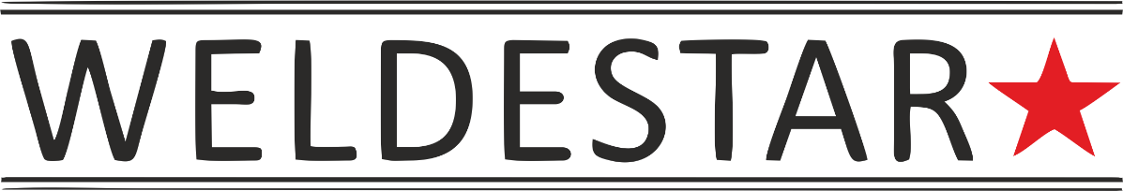

ИНСТРУКЦИЯ ПО ЭКСПЛУАТАЦИИ
ИНВЕРТОР MMA
СВАРОЧНЫЙ АППАРАТ 230 В, 50 Гц/60 Гц

ИНФОРМАЦИЯ ПО БЕЗОПАСНОСТИ

Сварка может быть опасна для вас и других лиц в рабочей зоне. Перед тем, как приступить к работе с аппаратом, необходимо внимательно прочитать данное руководство и тщательно следовать всем приведенным инструкциям. В таком случае, вы обеспечите безопасность себе и окружающим.
Ваша безопасность и безопасность других людей очень важны.
Следующие пояснения приведены в данном руководстве, на этикетках и во всей другой информации, поставляемой с данным изделием:


ОПАСНОСТЬ указывает на опасную ситуацию, которая, если ее не избежать, приведет к смерти или серьезной травме.


ПРЕДУПРЕЖДЕНИЕ указывает на опасную ситуацию, которая, если ее не избежать, может привести к смерти или серьезной травме.


ОСТОРОЖНО, используемое с символом предупреждения об опасности, указывает на опасную ситуацию, которая, если ее не избежать, может привести к легкой или средней травме.


УВЕДОМЛЕНИЕ используется для обозначения ситуаций, не связанных с травмами.
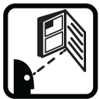
ПРОЧИТАЙТЕ ИНСТРУКЦИЮ
Внимательно прочтите и изучите это руководство перед эксплуатацией.
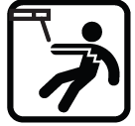

ЭЛЕКТРИЧЕСКИЙ УДАР МОЖЕТ ПРИВЕСТИ К ТРАВМЕ ИЛИ СМЕРТИ!

- Неправильное использование электросварочного аппарата может привести к поражению электрическим током, травме и смерти! Прочтите про все меры предосторожности, описанные в Руководстве по эксплуатации сварочного аппарата, чтобы снизить вероятность поражения электрическим током.
- Отключайте сварочный аппарат от источника питания перед сборкой, разборкой или обслуживанием горелки, контактного наконечника, а также при установке или снятии сопел.
- Всегда надевайте сухую защитную одежду и кожаные сварочные перчатки и утепленную обувь.
- Используйте подходящую одежду из прочного огнестойкого материала для защиты кожи.
- Всегда эксплуатируйте аппарат в чистом, сухом, хорошо проветриваемом помещении. Не эксплуатируйте аппарат во влажных, мокрых, дождливых или плохо проветриваемых помещениях.
- Электрод и рабочая (или заземляющая) цепи электрически «горячие», когда аппарат включен.
- Не допускайте соприкосновения этих «горячих» частей с кожей или мокрой одеждой.
- Изолируйтесь от сварочного контура, используя изолирующие коврики, чтобы предотвратить контакт с рабочей поверхностью.
- Убедитесь, что заготовка надежно закреплена и заземлена перед началом электросварки.
- Всегда прикрепляйте рабочий зажим к свариваемой детали как можно ближе к зоне сварки. Это обеспечит наименьшее сопротивление и наилучшую сварку.
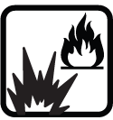
ИСКРЫ ОТ СВАРКИ МОГУТ СТАТЬ ПРИЧИНОЙ ПОЖАРА ИЛИ ВЗРЫВА!

- Электросварка производит искры, которые могут разлетаться на значительные расстояния с высокой скоростью, воспламеняя легковоспламеняющиеся или взрывающиеся пары и материалы.
- НЕ используйте электродуговой сварочный аппарат в местах, где присутствуют легковоспламеняющиеся или взрывоопасные пары.
- НЕ используйте вблизи горючих поверхностей. Уберите все легковоспламеняющиеся предметы из рабочей зоны, куда могут проникнуть сварочные искры (минимум 10 метров).
- Всегда держите огнетушитель поблизости во время сварки.
- Используйте сварочные одеяла для защиты окрашенных и/или легковоспламеняющихся поверхностей; резиновых уплотнителей, приборных панелей, двигателей и т. д.
- Убедитесь, что источник питания имеет надлежащую номинальную проводку для работы с потребляемой мощностью.
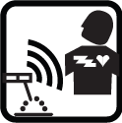
ЭЛЕКТРОМАГНИТНЫЕ ПОЛЯ МОГУТ БЫТЬ ОПАСНЫМИ ДЛЯ ЗДОРОВЬЯ!

- Электромагнитное поле, которое генерируется во время дуговой сварки, может мешать работе различных электрических и электронных устройств, таких как кардиостимуляторы. Любой, кто использует такие устройства должен проконсультироваться с врачом перед выполнением любых электросварочных работ.
- Воздействие электромагнитных полей во время сварки может иметь другие последствия для здоровья, которые неизвестны.
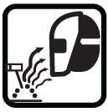
ИЗЛУЧЕНИЕ ДУГИ МОЖЕТ ПОВРЕДИТЬ ГЛАЗА И ВЫЗВАТЬ ОЖОГИ!

- Излучение дуги создает интенсивное ультрафиолетовое излучение, которое может вызвать ожоги открытой кожи и повреждение глаз. Используйте экран с соответствующим фильтром (минимум #11) для защиты глаз от искр и лучей дуги во время сварки или при наблюдении за сваркой открытой дугой (см. ANSI Z49.1 и Z87.1 для стандартов безопасности).
- Используйте подходящую одежду из прочного огнестойкого материала для защиты кожи.
- Если в зоне сварки находятся другие люди или домашние животные, используйте сварочные экраны для защиты посторонних лиц от искр и лучей дуги.
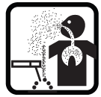
ИСПАРЕНИЯ И СВАРОЧНЫЕ ГАЗЫ МОГУТ БЫТЬ ОПАСНЫМИ ДЛЯ ЗДОРОВЬЯ!

- Испарения и газы, выделяющиеся во время сварки, опасны. Не вдыхайте испарения, которые выделяются при сварке. При сварке надевайте респиратор.
- Всегда работайте в хорошо проветриваемом помещении.
- Никогда не сваривайте материалы с покрытием, включая, но не ограничиваясь: кадмиевые, оцинкованные, свинцовые краски.
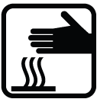
ГОРЯЧИЙ МЕТАЛЛ И ИНСТРУМЕНТЫ МОГУТ ОБЖЕЧЬ!!

- Электросварка нагревает металл и инструменты до температур, которые могут вызвать серьезные ожоги!
- Используйте защитные, термостойкие перчатки и одежду при использовании сварочного оборудования.
- Никогда не прикасайтесь к свариваемой рабочей поверхности, наконечнику горелки или соплу, пока они полностью не остынут.
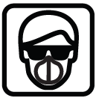
ЛЕТЕЩИЕ МЕТАЛЛИЧЕСКИЕ СТРУЖКИ МОГУТ СТАТЬ ПРИЧИНОЙ ТРАВМ!

- Шлифовка и зачистка на высокой скорости выбрасывают металлическую стружку, пыль, мусор и искры. Чтобы предотвратить травмы глаз, надевайте одобренные защитные очки.
- Надевайте респиратор при шлифовке или зачистке.
- Прочитайте все руководства, прилагаемые к определенным шлифовальным машинам, шлифовальным машинам или другим электроинструментам, используемым до и после процесса сварки. Помните обо всех предупреждениях по безопасности электроинструментов.
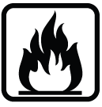
НЕПРАВИЛЬНАЯ ПРОВОДКА МОЖЕТ СТАТЬ ПРИЧИНОЙ ПОЖАРА И ТРАВМ!

- Убедитесь, что источник питания объекта имеет надлежащую номинальную проводку для работы с требованиями к мощности этого сварочного аппарата.

ШУМ СВАРКИ МОЖЕТ ПОВРЕДИТЬ СЛУХ!

- Рабочее место сварщика часто бывает шумным, так как рядом могут выполняться другие операции, такие как шлифовка и т. д. Некоторые операции, такие как удаление шлака, могут довести шум до такого уровня, что он повредит слух. В таких случаях необходимо использовать средства защиты органов слуха.

Предотвращение поражения электрическим током
Открытые токоведущие проводники или другой оголенный металл в сварочной цепи или в незаземленном электрически НАХОДЯЩЕМСЯ ПОД НАПРЯЖЕНИЕМ оборудовании могут смертельно ударить током человека, чье тело станет проводником. НЕ СТОЯТЬ, НЕ СИДЕТЬ, НЕ ЛЕЖАТЬ, НЕ ОПИРАТЬСЯ И НЕ ПРИКАСАТЬСЯ к мокрой поверхности во время сварки без соответствующей защиты.

Защита для тех, кто носит кардиостимуляторы. Магнитные поля от высоких токов могут повлиять на работу кардиостимулятора. Лица, использующие электронное оборудование жизнеобеспечения (кардиостимулятор), должны проконсультироваться с врачом, прежде чем приближаться к месту дуговой сварки, строжки или точечной сварки.

Для предотвращения поражения электрическим током
Сохраняйте тело и одежду сухими. Никогда не работайте во влажной среде без надлежащей изоляции от поражения электрическим током. Оставайтесь на сухом дощатом настиле или резиновом коврике, если сырости или пота невозможно избежать.
Пот, морская вода или влага между телом и НАХОДЯЩЕЙСЯ ПОД НАПРЯЖЕНИЕМ частью или заземленным металлом снижают электрическое сопротивление поверхности тела, что позволяет опасным и, возможно, смертельным токам протекать через тело.

Заземление оборудования
Когда сварочное оборудование заземлено, и заготовка заземлена, между электродом и любым проводящим объектом может существовать напряжение.
Примерами проводящих объектов являются, помимо прочего, здания, электроинструменты, верстаки, корпуса источников сварочного тока, заготовки и т. д.
Никогда не прикасайтесь к электроду и любым металлическим объектам, если источник сварочного тока не выключен.
Проводники должны быть достаточными для безопасной передачи токов заземления. Оборудование, находящееся под напряжением из-за блуждающего тока, может ударить током, возможно, со смертельным исходом. НЕ ЗАЗЕМЛЯЙТЕ на электропровод или на трубу, по которой идет ЛЮБОЙ газ или легковоспламеняющаяся жидкость, например, масло или топливо.

Держатели электродов
Следует использовать полностью изолированные держатели электродов. НЕ используйте держатели с выступающими винтами или с любыми повреждениями.

Разъемы
Для соединения сварочного кабеля следует использовать полностью изолированные разъемы замкового типа.

Кабели
Часто проверяйте кабели на предмет износа, трещин и повреждений. НЕМЕДЛЕННО ЗАМЕНЯЙТЕ те, у которых чрезмерно изношена или повреждена изоляция, чтобы избежать возможного смертельного удара от оголенного кабеля. Кабели с поврежденными участками можно обмотать лентой, чтобы обеспечить сопротивление, эквивалентное оригинальному кабелю. Держите кабель сухим, без масла и смазки, защищенным от горячего металла и искр.

Клеммы и другие открытые части
Клеммы и другие открытые части электрических агрегатов должны иметь изолирующие крышки, закрепленные перед эксплуатацией.

Замена электродов.
Держатель электрода должен быть изолирован при замене электрода, когда заготовка заземлена. Если электрод меняется без изоляции держателя электрода, сварщик полагается на изоляционные свойства перчатки, чтобы предотвратить удар от OCV (напряжение холостого хода), которое может составлять 80 В между электродом и землей. Если перчатка мокрая, электрод является плохим изолятором или сварщик контактирует с проводящей поверхностью, один или несколько из этих слоев изоляции могут быть неэффективными.

Защитные устройства
Защитные устройства, такие как блокировки и автоматические выключатели, не должны отключаться или шунтироваться.
Перед установкой, проверкой или обслуживанием оборудования отключите все питание и снимите линейные предохранители (или замки или красные выключатели), чтобы предотвратить случайное включение питания. Не размыкайте цепь питания и не меняйте полярность во время сварки. Если в чрезвычайной ситуации ее необходимо отключить, примите меры предосторожности от ожогов электрическим током или вспышки от дуги переключателя.
Всегда отключайте и отключайте все питание оборудования. Выключатель питания должен быть доступен рядом с источником сварочного тока.

Проверка оборудования
Проверьте, что оборудование подходит для работы и подключено в соответствии с рекомендациями производителя. Сварщик несет ответственность за ежедневную проверку оборудования (кабеля, держателя электрода и соединительных устройств) на предмет повреждений и дефектов. Все внешние соединения должны быть чистыми и герметичными и проверяться каждый раз при повторном подключении. Сварочный возвратный зажим должен быть подключен непосредственно к заготовке, как можно ближе к точке сварки или к металлическому рабочему столу, на котором размещается заготовка. Любые поврежденные или дефектные детали должны быть заменены перед продолжением сварочных работ.

ДОПОЛНИТЕЛЬНЫЕ ИНСТРУКЦИИ ПО БЕЗОПАСНОСТИ
- ВСЕГДА проверяйте, чтобы вокруг внешнего корпуса машины циркулировал свободный воздух, а жалюзи не были загорожены.
- ВСЕГДА используйте надлежащую сварочную маску или шлем с подходящими фильтрующими линзами. Всегда надевайте надлежащие перчатки и рабочую одежду.
- ВСЕГДА удаляйте все легковоспламеняющиеся материалы из зоны сварки.
- НИКОГДА не снимайте никакие панели, если машина не отключена от источника питания, И НИКОГДА не используйте машину со снятыми панелями.
- НИКОГДА не пытайтесь выполнять какой-либо электрический или механический ремонт, если вы не являетесь квалифицированным специалистом. Если у вас возникли проблемы с аппаратом, обратитесь к местному дилеру.
- НИКОГДА не используйте и не храните аппарат в сырой/влажной среде. НЕ ПОДВЕРГАЙТЕ ДОЖДЮ.
- НИКОГДА не продолжайте сварку, если в какой-либо момент вы почувствуете даже самый слабый удар током. НЕМЕДЛЕННО прекратите сварку и НЕ пытайтесь использовать аппарат, пока не будет диагностирована и устранена неисправность.
- НИКОГДА не используйте сварочный аппарат с входными соединениями длиной более 10 м.
- НИКОГДА не направляйте горелку на человека или животное.
- НИКОГДА не допускайте, чтобы кабели обматывались вокруг оператора или любого человека поблизости.
- Защитные устройства, такие как блокировки и автоматические выключатели, не должны отключаться или шунтироваться.
- Перед установкой, проверкой или обслуживанием оборудования отключите все питание и снимите линейные предохранители, чтобы предотвратить случайное включение питания.
- Не размыкайте цепь питания и не меняйте полярность во время сварки.
- Если в чрезвычайной ситуации ее необходимо отключить, примите меры предосторожности от ожогов электрическим током или вспышки от дуги переключателя. Всегда отключайте и отключайте все питание оборудования. Выключатель питания должен быть доступен рядом с источником сварочного тока.

РАСПАКОВКА
Внимание! В упаковке содержатся острые предметы. Будьте осторожны при распаковке. Извлеките аппарат вместе с прилагаемыми принадлежностями из упаковки. Тщательно проверьте, чтобы аппарат был в хорошем состоянии, и учтите все принадлежности, перечисленные в этом руководстве.
Также убедитесь, что все принадлежности в комплекте. Если какие-либо детали отсутствуют, аппарат и принадлежности следует вернуть в оригинальной упаковке продавцу.

КОМПЛЕКТАЦИЯ
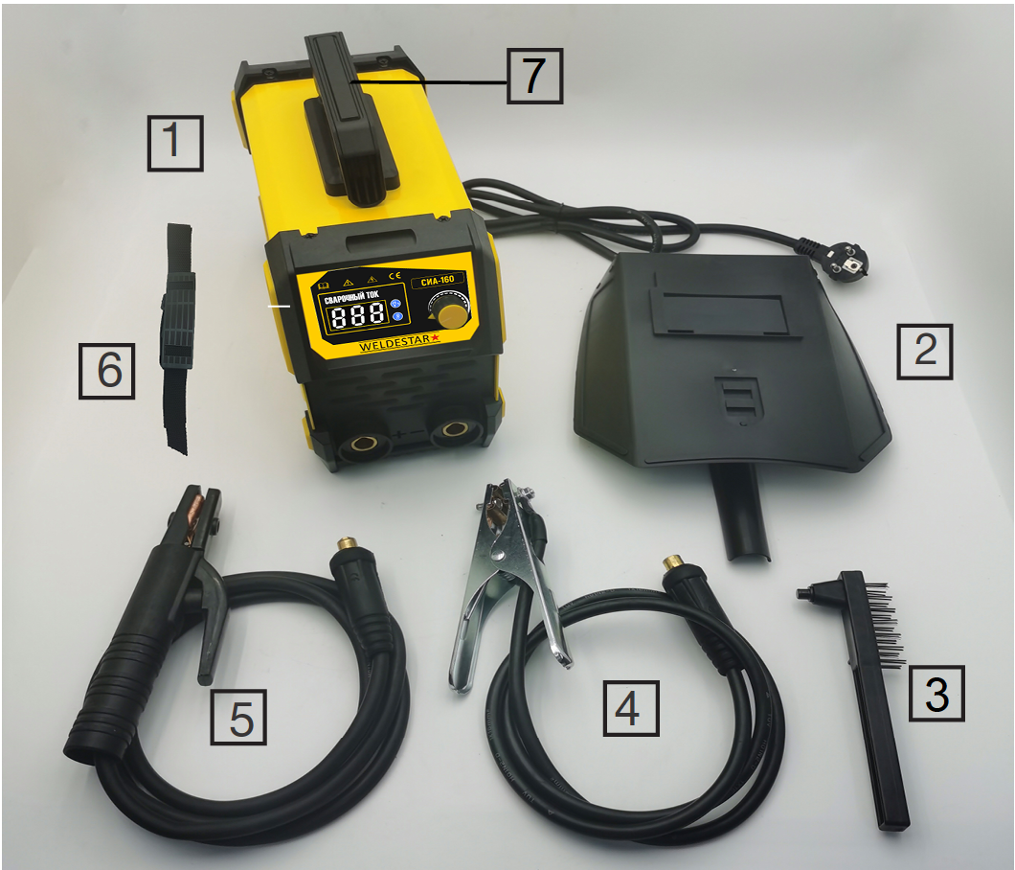

1. Сварочный аппарат MMA 2. Щиток 3. Стальная щетка/отбойный молоток 4. Зажим заземления 5. Держатель электрода 6. Плечевой ремень 7. Ручка для переноски

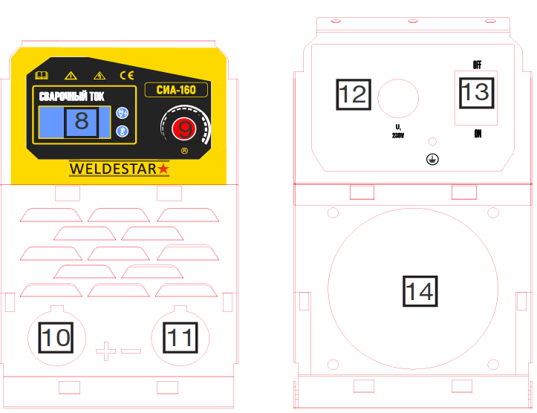

8. Цифровой дисплей («E-1» обозначает защиту от перегрузки, а «E-3» обозначает защиту от перегрева) 9. Ручка регулятора (A) 10. Положительный разъем (+) 11. Отрицательный разъем (-) 12. Входной кабель питания 13. Переключатель ВКЛ/ВЫКЛ 14. Вентилятор охлаждения

ТЕХНИЧЕСКИЕ ХАРАКТЕРИСТИКИ

Наименование | СИА-160 | СИА-180 | СИА-200 | СИА-250
Напряжение питания（В） | 230В | 230В | 230В | 230В
Частота (Гц) | 50/60Hz | 50/60Hz | 50/60Hz | 50/60Hz
Потребляемый ток (A) | 29.6 | 34.3 | 39.2 | 52.6
Сварочный ток (А) | 20-160 | 20-180 | 20-200 | 20-250
ПВ (%) | 25%/40℃ | 25%/40℃ | 25%/40℃ | 25%/40℃
Горячий старт | ДА | ДА | ДА | ДА
Форсаж дуги | ДА | ДА | ДА | ДА
Анти залипание | ДА | ДА | ДА | ДА

РУЧНАЯ ДУГОВАЯ СВАРКА

Выключите входной выключатель сварочного аппарата перед подключением или отключением выходных кабелей или другого оборудования. Степень защиты корпуса IP21S, не работайте под дождем.
1. Проверьте упаковку электрода, чтобы определить рекомендуемую полярность, и подключите держатель электрода и рабочий зажим к положительному (+) или отрицательному (-) выходному разъему соответственно.
2. Плотно поместите электрод в держатель электрода.
3. Прикрепите рабочий зажим к заготовке, которую необходимо сварить.
4. Установите силу тока с помощью ручки регулировки значения.
5. Ударьте электродом по заготовке, чтобы создать дугу, и удерживайте электрод неподвижно, чтобы поддерживать дугу.
6. Держите электрод немного выше заготовки, поддерживая дугу, перемещаясь с равномерной скоростью.
7. Оборвите дугу, быстро оторвав электрод от заготовки, чтобы закончить сварку.
8. Подождите, пока заготовка остынет, и осторожно снимите шлак, чтобы обнажить находящийся под ней металл сварки.

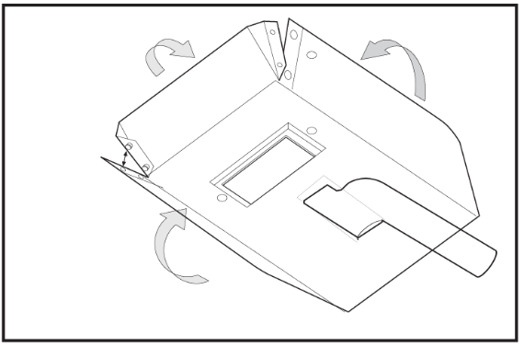
Сборка щитка
Чтобы собрать щиток, согните верхние и боковые клапаны и закрепите их на месте, затем прикрепите ручку и защитный стеклянный щиток, как показано на рисунке (рис. 1).

ПОДКЛЮЧЕНИЕ ДЛЯ РУЧНОЙ ДУГОВОЙ СВАРКИ

Обратная полярность означает, что держатель электрода подключен к положительному разъему, а зажим для заготовки (заготовка) подключен к отрицательному разъему. (см. рис. 2) Прямая полярность означает, что держатель электрода подключен к отрицательному разъему, а зажим для заготовки (заготовка) подключен к положительному разъему. (см. рис. 3) Однако для достижения оптимальных результатов различные электроды требуют разной полярности. Пожалуйста, следуйте рекомендациям производителя электрода относительно правильной полярности.

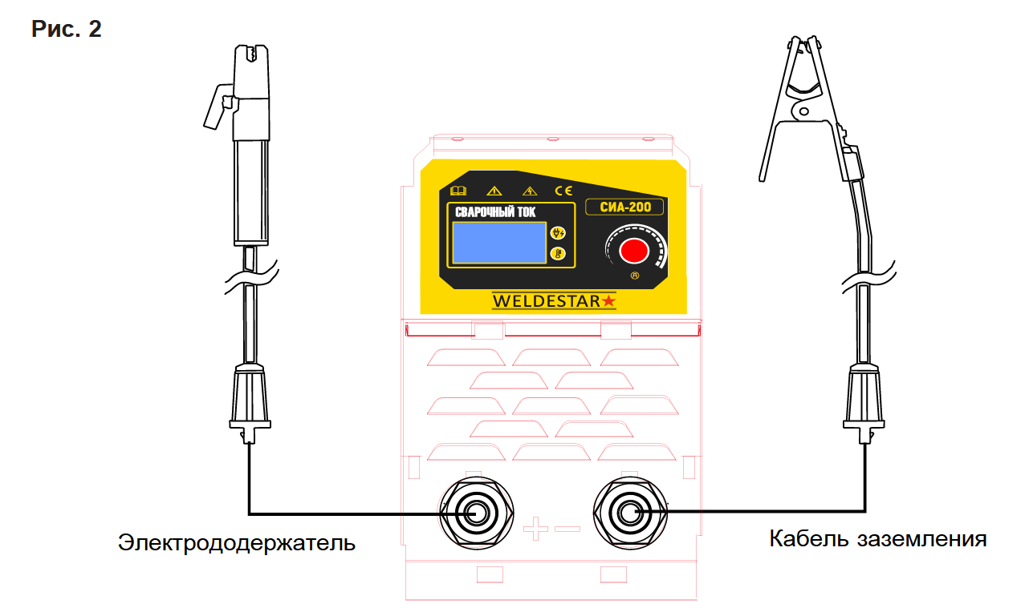

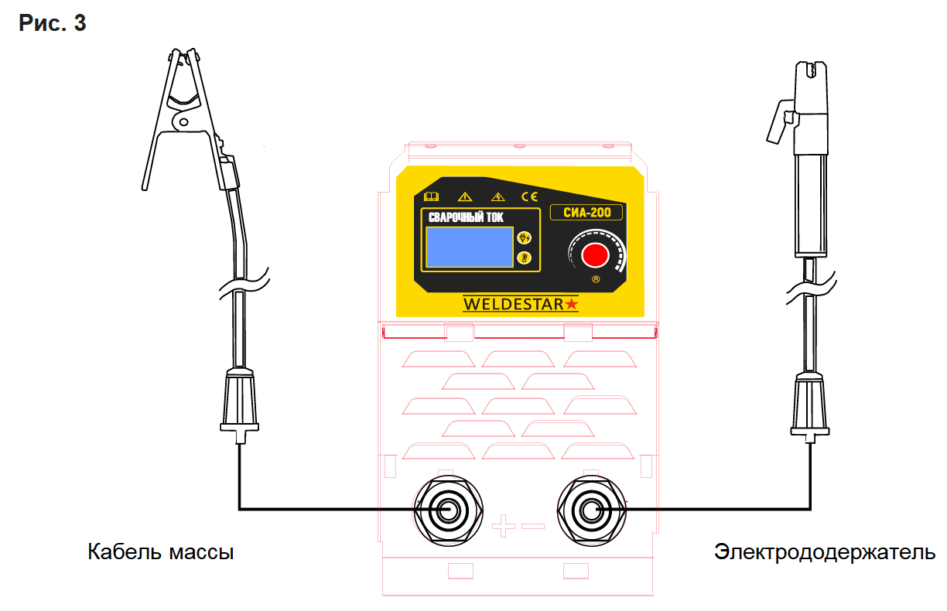

РУКОВОДСТВО ПО СВАРОЧНОМУ ТОКУ

Выбор правильного тока для конкретной сварочной работы имеет решающее значение. Если сварочный ток слишком низкий, пользователь будет испытывать трудности с зажиганием и поддержанием стабильной дуги. Электрод имеет тенденцию прилипать к заготовке, проплавление плохое, а сварной шов получается с закругленным профилем.
Если ток слишком высокий, проблемы включают прожигание основного металла, подрез и чрезмерное разбрызгивание. Стандартный сварочный ток для конкретной работы должен быть максимальным, который не будет прожигать основной металл, перегревать вольфрамовый электрод или оставлять брызги на поверхности заготовки.
В таблице показаны диапазоны тока, которые обычно рекомендуются для электрода общего назначения типа E6013
Диаметр электрода, мм | Сила тока, А
2,5 | 60-95
3,2 | 100-130
4,0 | 130-160
5,0 | 160-200
6,0 | 200-250

БАЗОВЫЕ ЗНАНИЯ СВАРКИ

Инструкции для начинающих
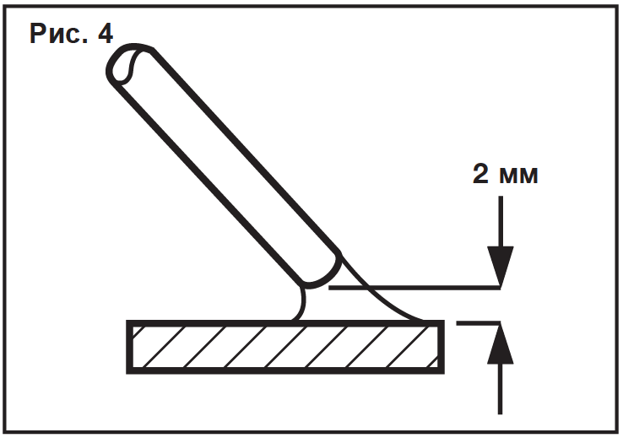
Для тех, кто еще не занимался сваркой, самый простой способ начать — это нанести сварные швы на кусок ненужной пластины. Используйте пластину из мягкой стали толщиной около 6,0 мм и электрод 3,2 мм.
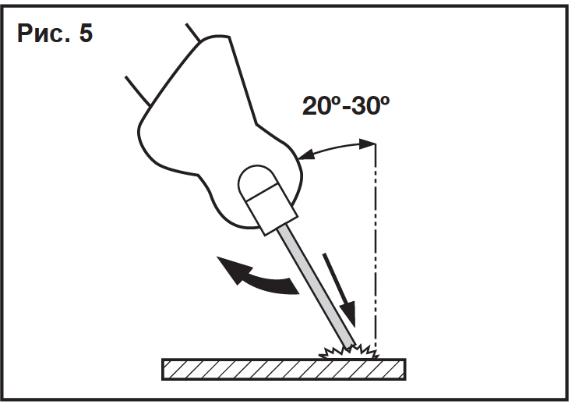
Очистите пластину от краски, окалины или жира и надежно закрепите ее на рабочем столе, чтобы сварку можно было выполнять в нижнем положении. Убедитесь, что рабочий зажим обеспечивает хороший электрический контакт с работой, напрямую или через рабочий стол. Для легких материалов всегда зажимайте рабочий провод непосредственно на детали, в противном случае, скорее всего, будет плохая проводимость.

Сварщик
Перед началом сварки займите удобное положение. Сядьте на сиденье подходящей высоты и выполняйте как можно большую часть работы сидя.
Не напрягайте тело. Расслабьтесь, и вы обнаружите, что работа станет намного проще. Наденьте кожаный фартук и перчатки. Это защитит вас от ожогов или искр, которые могут воспламенить вашу одежду. Расположите деталь так, чтобы направление сварки было поперек, а не к или от вашего тела. Провод держателя электрода должен быть свободен от любых препятствий, чтобы вы могли свободно двигать рукой по мере сгорания электрода. Если провод перекинуть через плечо, это обеспечит большую свободу движений и значительно снимет нагрузку с вашей руки. Убедитесь, что изоляция на вашем кабеле и держателе электрода не повреждена, в противном случае вы рискуете получить удар током.

Поджиг дуги
Держа маску перед лицом, проведите кончиком электрода по детали, как будто чиркаете спичкой.
Сохраняйте постоянный зазор между концом электрода и деталью, примерно 2 мм (рис. 9).
Сохраняйте это расстояние как можно более постоянным во время сварки, помните, что угол между электродом и деталью должен составлять 20-30° (рис. 10).
Не ударяйте электродом по детали, так как это может повредить электрод. Примечание: это самый сложный аспект для большинства новичков. Рекомендуется попрактиковаться на каком-нибудь куске металла, чтобы почувствовать поджиг дуги.
Если электрод не будет поднят достаточно быстро после того, как дуга будет зажжена, есть вероятность, что электрод приварится к заготовке.
Если это произойдет, резко дерните его, чтобы освободить, и попробуйте еще раз. Если это не поможет, немедленно выключите аппарат, так как он быстро перегреется.
Если вы слишком далеко отведете электрод после того, как дуга будет зажжена, вы потеряете дугу и вам придется повторить попытку.
Внимательно осмотрите выполненный сварной шов. При правильном сочетании размера электрода и настройки тока область сварки должна полностью расплавить электрод и основной металл/металлы. Любой шлак, который образуется на поверхности, следует удалить с помощью прилагаемого молотка.
Если полученный сварной шов выглядит грязным и неровным, это признак пористости или загрязнения шлаком, и вам почти наверняка не удалось добиться правильного сочетания. Это распространенная проблема, поэтому не волнуйтесь, так как с практикой вы ее устраните

Длина дуги
Обеспечение длины дуги, необходимой для получения аккуратного шва, вскоре становится почти автоматическим. Вы обнаружите, что длинная дуга производит больше тепла. Очень длинная дуга производит потрескивание или шипение, а металл шва выходит большими, нерегулярными каплями. Сварочный валик сплющивается, а разбрызгивание увеличивается.
Короткая дуга необходима, если необходимо получить высококачественный сварной шов, хотя, если она слишком короткая, существует опасность того, что она покроется шлаком, а кончик электрода затвердеет. Если это произойдет, быстро поверните электрод назад по шву, чтобы отделить его.

Скорость перемещения

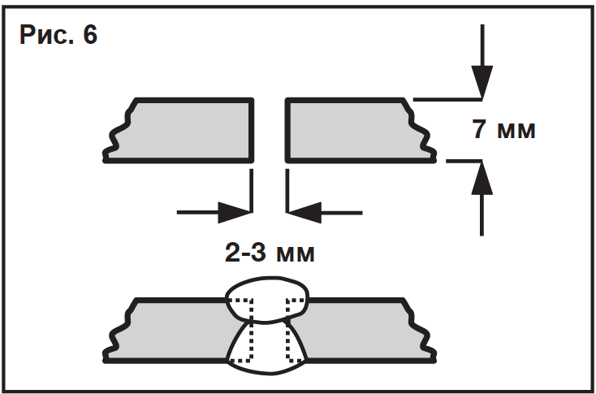
После зажигания дуги вашей следующей заботой является ее поддержание, и для этого необходимо перемещать наконечник электрода по направлению к расплавленной ванне с той же скоростью, с которой она плавится. В то же время электрод должен перемещаться вдоль пластины, чтобы сформировать валик. Электрод направлен на сварочную ванну примерно под углом 20º от вертикали. Скорость перемещения должна быть отрегулирована так, чтобы получался хорошо сформированный валик. Если перемещение слишком быстрое, валик будет узким и вытянутым и даже может быть разбит на отдельные капли.
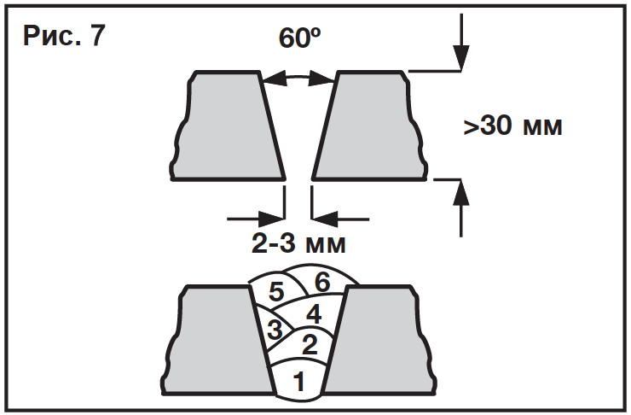
Если перемещение слишком медленное, металл сварного шва скапливается, и валик будет слишком большим.

Выполнение сварных соединений
Достигнув некоторого навыка обращения с электродом, вы будете готовы перейти к выполнению сварных соединений.
При сварке материала толщиной до 7 мм размещайте детали на расстоянии 2–3 мм друг от друга, проведите сварочный валик вдоль соединения. Второй валик может проходить по нижней стороне для дополнительной прочности (рис. 6).
При сварке материала толщиной от 7 мм до 30 мм подготовьте материал, как показано на рис. 7, заполняя пространство несколькими слоями сварки.
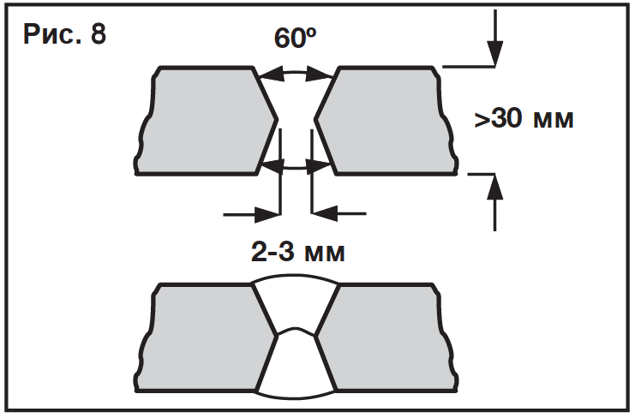
При сварке материала толщиной более 30 мм подготовьте материал, как показано на рис. 13, заполняя пространство несколькими слоями сварки, поочередно сваривая каждую сторону с каждым сварочным проходом.
Отключите сварочный источник питания от сети перед заменой или снятием электродов. Используйте плоскогубцы для извлечения использованных электродов из держателя электродов или для перемещения сваренных деталей.

Процесс ручной дуговой сварки
Когда дуга зажигается между металлическим стержнем (электродом) и заготовкой, как стержень, так и поверхность заготовки плавятся, образуя сварочную ванну.
Одновременное плавление флюсового покрытия на стержне образует газ и шлак, которые защищают сварочную ванну от окружающей атмосферы. Шлак затвердевает и остывает, и его необходимо отделить от сварного шва после завершения сварки (или перед нанесением следующего сварочного прохода).
Процесс позволяет производить только короткие отрезки сварного шва, прежде чем в держатель потребуется вставить новый электрод. Провар сварного шва низкий, и качество наплавки в значительной степени зависит от навыков сварщика.

Типы флюса/электродов
Стабильность дуги, глубина проплавления, скорость осаждения металла и позиционная способность в значительной степени зависят от химического состава флюсового покрытия на электроде. Электроды можно разделить на три основные группы:
- Целлюлозные
- Рутиловые
- Основные
Целлюлозные электроды содержат большую долю целлюлозы в покрытии и характеризуются глубоко проникающей дугой и быстрой скоростью выгорания, что обеспечивает высокую скорость сварки. Наплавленный металл может быть грубым и с жидким шлаком, удаление шлака может быть затруднено. Эти электроды легко использовать в любом пространственном положении.
Особенности:
- Глубокое проплавление во всех положениях
- Пригодность для сварки вертикально вниз
- Достаточно хорошие механические свойства
Высокий уровень образования водорода — риск растрескивания в зоне термического влияния.
Рутиловые электроды содержат большую долю оксида титана (рутила) в покрытии. Оксид титана способствует легкому зажиганию дуги, плавной работе дуги и низкому разбрызгиванию. Эти электроды являются электродами общего назначения с хорошими сварочными свойствами. Их можно использовать с источниками переменного и постоянного тока и во всех положениях. Электроды особенно подходят для сварки угловых соединений в горизонтальном/вертикальном положении.
Характеристики:
- Умеренные механические свойства металла шва
- Хороший профиль валика, получаемый за счет вязкого шлака
- Возможна позиционная сварка с жидким шлаком (содержащим фторид)
- Легко удаляемый шлак
Основные электроды содержат большую долю карбоната кальция (известняка) и фторида кальция (плавикового шпата) в покрытии. Это делает их шлаковое покрытие более жидким, чем рутиловые покрытия - оно также быстро застывает, что способствует сварке в вертикальном и потолочном положении. Эти электроды используются для сварки конструкций среднего и тяжелого сечения, где требуется более высокое качество сварки, хорошие механические свойства и стойкость к растрескиванию (благодаря высокому сжатию).
Характеристики:
- Низководородный металл шва
- Требует высоких сварочных токов/скоростей
- Плохой профиль валика (выпуклый и грубый профиль поверхности)
- Трудно удалять шлак
Электроды из железного порошка содержат добавку металлического порошка к флюсовому покрытию для увеличения максимально допустимого уровня сварочного тока.
Таким образом, для данного размера электрода скорость осаждения металла и эффективность (процент осажденного металла) увеличиваются по сравнению с электродом, не содержащим железного порошка в покрытии. Шлак обычно легко удаляется. Электроды из железного порошка в основном используются в плоском и горизонтальном/вертикальном положении, чтобы воспользоваться более высокими скоростями осаждения.
Эффективность до 130–140% может быть достигнута для рутиловых и основных электродов без заметного ухудшения характеристик дуги, но дуга имеет тенденцию быть менее мощной, что снижает проникновение валика.

Уход за электродами
Качество сварки зависит от стабильной работы электрода. Флюсовое покрытие не должно иметь сколов, трещин или, что еще важнее, не должно становиться влажным.

Сушка электродов
Сушка обычно выполняется в соответствии с рекомендациями производителя, а требования будут определяться типом электрода.

Хранение
Электроды всегда следует хранить в сухом и хорошо проветриваемом помещении. Хорошей практикой является укладка пакетов электродов на деревянные поддоны или стеллажи на достаточном расстоянии от пола. Кроме того, все неиспользованные электроды, которые должны быть возвращены, следует хранить так, чтобы они не подвергались воздействию сырости для восстановления влажности. Хорошие условия хранения — на 100 °C выше температуры наружного воздуха. Поскольку условия хранения должны предотвращать конденсацию влаги на электродах, электроды должны храниться в сухом, а не теплом месте. В этих условиях и в оригинальной упаковке срок хранения электродов практически не ограничен. Следует отметить, что электроды теперь доступны в герметично запечатанных упаковках, что исключает необходимость сушки.
Однако при необходимости любые неиспользованные электроды следует повторно просушить в соответствии с инструкциями производителя.

ВАЖНО – Термостатическая защита (рабочий цикл)
Данный продукт имеет номинальный рабочий цикл 25%.
Процент представляет собой время сварки в течение 10-минутного периода, например, 25% означает, что время сварки составляет 2,5 минуты с временем отдыха 7,5 минут в течение десятиминутного периода, хотя фактический рабочий цикл будет зависеть от используемой силы тока. Если сварочный источник питания используется дольше рабочего цикла или если вы свариваете с использованием больших сварочных стержней, может произойти временное отключение аппарата. Это необходимо для защиты трансформатора внутри сварочного источника питания от перегрева.
Чем толще свариваемый материал, тем больше требуется ток, следовательно, тем горячее станет машина и тем быстрее она отключится. Когда обмотки достигнут рабочей температуры, сработает выключатель, и на цифровом дисплее отобразится «E-3». Через несколько минут выключатель вернется в исходное положение, и сварочный аппарат будет готов к использованию.

ПРЕДУПРЕЖДЕНИЕ. Не открывайте аппарат и не вставляйте ничего в отверстия. Перед каждым обслуживанием и ремонтом от аппарата необходимо отключать источник питания. После каждого ремонта выполняйте надлежащие испытания для обеспечения безопасности.
ВНИМАНИЕ. Перед каждым обслуживанием и ремонтом необходимо отключать источник питания. Всегда используйте перчатки в соответствии со стандартами безопасности.

Регулярное обслуживание
Сварочный аппарат должен быть всегда чистым и сухим. Используйте сухую ткань для очистки сварочного аппарата.
Содержите электроды чистыми и сухими и убедитесь, что все кабели находятся в хорошем состоянии.
Содержите жалюзийные проходы в чистоте, чтобы избежать скопления грязи и окислов внутри аппарата, что может снизить производительность аппарата.
Всегда старайтесь избегать попадания частиц металла внутрь аппарата, так как они могут вызвать короткое замыкание.
Периодически очищайте внутреннюю часть сварочного аппарата сжатым воздухом, обязательно надевайте маску во время работы.
Внимание: вода ни в коем случае не должна попадать на сварочный аппарат.
Регулярно проверяйте общее состояние инструмента. Проверьте наличие ослабленных винтов, несоосности или заедания движущихся частей, треснувших или сломанных частей, поврежденной электропроводки и любых других состояний, которые могут повлиять на его безопасную работу.
Если шнур питания требует замены, эта задача должна выполняться производителем, представителем производителя или авторизованным сервисным центром, чтобы избежать угрозы безопасности.

Техническое обслуживание сварочного щитка.
Всегда поддерживайте сварочный щиток в хорошем состоянии. Если защитная линза из прозрачного стекла сильно изъедается, мешает обзору или трескается, немедленно замените ее.
НИКОГДА не используйте никакие темные фильтрующие линзы, кроме тех, которые поставляются в комплекте, или тех, которые имеют тот же сертифицированный оптический класс (степень защиты).
Щиток всегда следует очищать чистой мягкой тканью после использования, следя за тем, чтобы линзы были чистыми. Удалите всю накопившуюся пыль и храните ее в безопасном месте, где она не может быть повреждена. НИКОГДА не используйте экран, который не находится в идеальном состоянии.

Решение проблем
Проблема | Возможная причина | Решение
Сварочный ток меняется | Регулятор установлен на значение, при котором сварочный ток чрезмерно меняется в зависимости от длины дуги. | Уменьшайте угол поворота ручки управления до тех пор, пока сварочный ток не станет достаточно постоянным, не допуская при этом прилипания электрода к заготовке, когда вы «погружаете» электрод в заготовку.
Зазор образуется из-за того, что металл сварного шва не может заполнить корень шва. | Слишком низкий сварочный ток.  Электрод слишком большой для сварного шва.  Недостаточный зазор. | Увеличьте сварочный ток.  Используйте электрод меньшего диаметра.  Увеличьте зазор.
Неметаллические частицы задерживаются в металле сварного шва. | Неметаллические частицы могут попасть в подрез от предыдущего прохода.  Слишком узкая разделка шва.  Неравномерные наплавки способствуют скоплению шлака.  Недостаточное проплавление со скоплением шлака под сварным валиком.  Ржавчина или окалина препятствуют полному сплавлению.  Неправильно выбран электрод для положения, в котором выполняется сварка. | При наличии сильного подреза очистите шлаковый шов и перекройте его проплавлением электродом меньшего диаметра.  Оставьте достаточное проплавление и место для удаления шлака.  Если подрез очень сильный, вырежьте или зашлифуйте неровности.  Используйте электрод меньшего диаметра и достаточный ток для обеспечения достаточного проплавления. Используйте подходящие инструменты для удаления всего шлака из углов.  Очистите шов перед сваркой.  Используйте электроды, предназначенные для положения, в котором выполняется сварка, иначе будет сложно контролировать образование шлака.
В основном металле, прилегающем к кромке сварного шва, образовалась канавка, не заполненная металлом сварного шва (подрез). | Слишком высокий сварочный ток.  Слишком длинная сварочная дуга.  Неправильный угол наклона электрода.  Подготовка стыка не позволяет выбрать правильный угол наклона электрода.  Электрод слишком большой для стыка.  Недостаточное время наплавки на краю шва. | Уменьшите сварочный ток.  Уменьшите длину сварочной дуги.  Электрод не должен быть наклонен менее чем на 45° к вертикальной поверхности.  Оставьте больше места в стыке для манипулирования электродом.  Используйте электрод меньшего диаметра, чтобы обеспечить наплавку металла. Сделайте небольшую паузу у края шва.
Участки сварного шва не сплавляются с поверхностью металла или краем соединения. | Маленькие электроды используются на тяжёлой холодной пластине.  Слишком низкий сварочный ток.  Неправильный угол наклона электрода.  Слишком высокая скорость перемещения электрода.  Окалина или грязь на поверхности стыка. | Используйте электроды большего диаметра и предварительно прогрейте пластину.  Увеличьте сварочный ток.  Отрегулируйте угол так, чтобы сварочная дуга была направлена ​​больше в основной металл.  Уменьшите скорость подачи электрода.  Очистите поверхность перед сваркой.
Газовые карманы или пустоты в металле шва (пористость). | Высокое содержание серы в стали.  Электроды влажные.  Слишком высокий сварочный ток.  Поверхностные загрязнения, такие как масло, смазка, краска и т. д.  Сварка в ветреную погоду.  Повреждение электрода, например, неполное покрытие флюсом. | Используйте электрод, предназначенный для сталей с высоким содержанием серы.  Высушите электроды перед использованием.  Уменьшите сварочный ток.  Очистите соединение перед сваркой.  Защитите зону сварки от ветра.  Утилизируйте поврежденные электроды и используйте только электроды с полным флюсовым покрытием.
Трещина, возникающая в металле сварного шва вскоре после начала затвердевания. | Жесткость соединения.  Недостаточная толщина горловины.  Сварочный ток слишком высок. | Измените конструкцию, чтобы снять сильные напряжения в сварном соединении или используйте электроды с трещиностойкостью.  Двигайтесь немного медленнее, чтобы обеспечить большее наращивание в горловине.  Уменьшите сварочный ток.
Чрезмерное разбрызгивание | Неправильная полярность сварки Длинная длина дуги. Сварочный ток слишком высокий. | Убедитесь, что держатель электрода подключен к положительной выходной клемме «+».  Переместите электрод ближе к сварному соединению.  Уменьшите сварочный ток.
После включения аппарата вентилятор не работает, сварочный ток не подается. | Проверьте, включен ли выключатель питания. | Нет сети питания.
После включения аппарата вентилятор работает, но выходной ток нестабилен и не регулируется потенциометром (ручкой регулятора) при сварке. | Неисправен токовый потенциометр.  Плохой контакт. | Замените его.  Проверьте, нет ли ослабленного контакта внутри машины. Если есть, переподключите.
После включения аппарата питание есть, вентилятор работает, но сварочного тока нет. | Ослабленный контакт.  На цифровом дисплее отображается сообщение о перегреве «E-3». | Проверьте, нет ли ослабленного контакта внутри машины. Если есть, переподключите.  Разомкнутая цепь или ослабленный контакт на стыке выходной клеммы.  Аппарат находится под защитой от перегрева. Он может автоматически восстановиться после охлаждения.  Проверьте, в порядке ли термовыключатель. Замените его, если он поврежден.  Проверьте, не ослаблен ли термовыключатель, и переподключите его при необходимости.
Держатель электрода сильно нагревается. | Номинальный ток держателя электрода меньше его фактического рабочего тока. | Замените его на больший номинальный ток.

ЭЛЕКТРИЧЕСКАЯ СХЕМА

